El Hotel Arenal Springs Resort & Spa, en las piscinas, en el área del andén o borde se encuentra la profundidad de las piscinas para información de los bañistas.

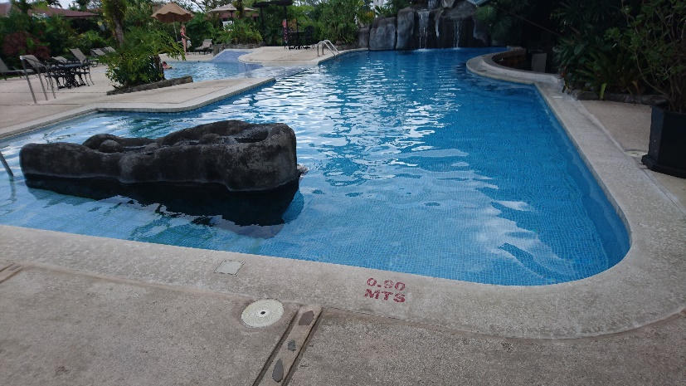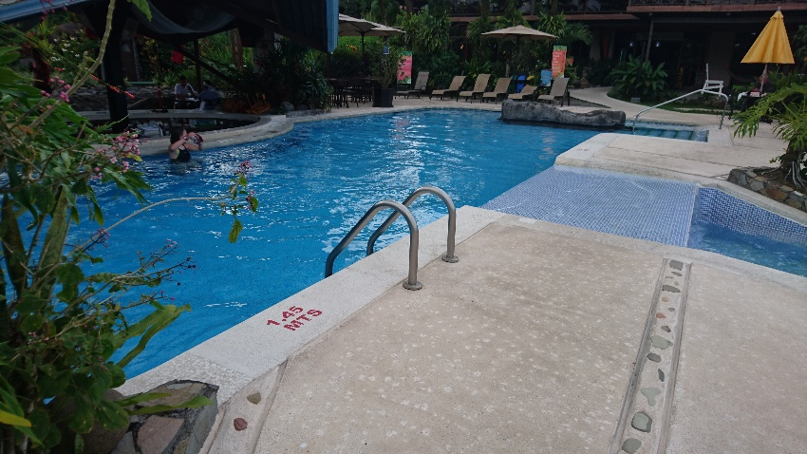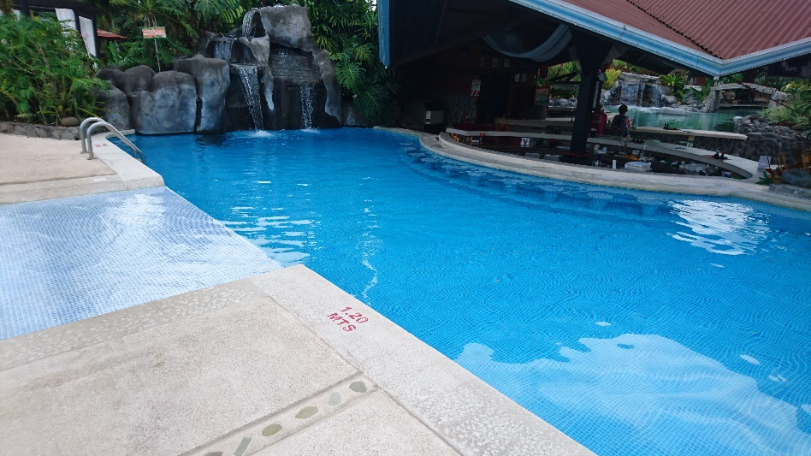Ver foto insertada

